系統需求文件

工廠電子差勤系統



一、系統概述

**1.1 系統目標**

此工廠電子差勤系統將被使用來輔助工廠進行員工的管理，以達成即時性的目標。

**1.2 系統使用者性質及需求**

系統使用者為工廠中的主任、領班及員工，而他們期望能透過此系統達成線上申請、核准及瀏覽與差勤相關的事項。此外，工廠中所有人員的語言能力限定為中文跟英文，故使用者介面的語言設定只能選擇這兩種語言。

**1.3 系統環境**

* 作業系統:Windows7以上
* 程式語言:C/C++11
* 編譯器:MinGW 4.8.1以上
* 使用者介面(GUI):Qt 5.7
* 網路連接:winsock2
* 通訊協定:TCP/IP
* 資料庫: MySQL

二、系統功能

**2.1 系統功能簡述**

此差勤系統區分使用者為三種不同的身分：主任、領班及員工，並根據使用者的身分提供其相應的差勤功能，功能選項包括請假、瀏覽當天上班人員及指派員工出差等等。

**2.2 功能名稱及說明**

* **系統內部分類**

1. 本系統區分主任、領班、員工三種權限。
2. 本系統區分上班、病假、事假、出差、補休五種情形。
3. 上班區分早班、晚班，每個禮拜自動換班(早班->晚班，晚班->早班)。主任固定早班。

* **身分驗證**

1. 每名主任/領班/員工皆有一組員工識別碼(ID)及預設密碼(00000000)用以登入系統。
2. 主任/領班/員工的ID由A001至A023。
3. 每名主任/領班/員工皆能修改自己的密碼。

* **主任權限**

1. 主任能夠新增/刪除員工。
2. 主任能夠調整主任/領班/員工權限。
3. 主任能夠瀏覽主任/領班/員工一週預計上班情形。
4. 主任能夠瀏覽當天上班人員。
5. 主任能夠核准主任/領班/員工事假、補休。
6. 主任能夠指定主任/領班/員工出差。
7. 主任能夠申請病假、事假、補休。

* **領班權限**

1. 領班能夠瀏覽主任/領班/員工一週預計上班情形。
2. 領班能夠瀏覽當天上班人員。
3. 領班能夠核准領班/員工事假、補休。
4. 領班能夠申請病假、事假、補休。

* **員工權限**

1. 員工能夠瀏覽當天上班人員。
2. 員工能夠申請病假、事假、補休。

* **請假相關規定**

1. 事假、出差必須填寫事由。
2. 病假於當日申請並立即生效，連續病假需每日申請。
3. 病假不考慮登錄長期住院情形。

**2.3 資料輸入、處理與輸出**

* **身分驗證**
  + **輸入**

於Login介面輸入員工ID及密碼。

* + **處理**

系統會認證登入者身分，確認目前的登入者是否存在，若存在則進行Socket Binding，連線至提供服務的伺服器(server)。系統會根據使用者的身分是主任、領班還是員工，提供其相對應的服務及系統內部使用者介面。

* + **輸出**

使用者成功登入系統後，可以看到系統內部的使用者介面。系統內部使用者介面分成數個不同的頁面，包含個人資料、請假、請假紀錄、今日上班人員等等。

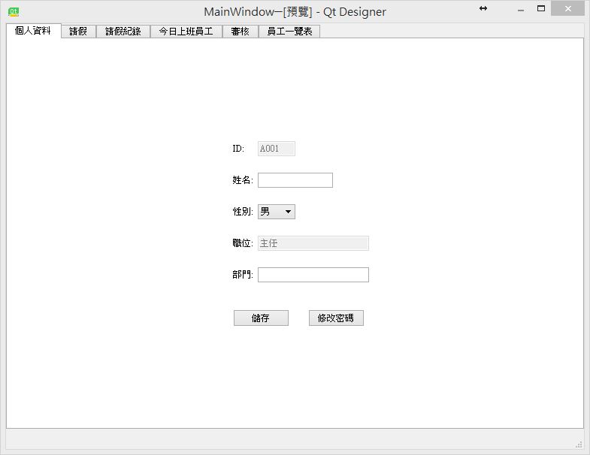

圖(一)

* **個人資料修改**
  + **輸入**

切換到個人資料頁面(見圖(一))，輸入姓名和部門名稱，並且選擇自己的性別。

* + **處理**

系統儲存使用者的個人資料。

* + **輸出**

以後切換到個人資料頁面就會看見這次輸入的資料。

* **密碼修改**
  + **輸入**

切換到個人資料頁面(見圖(一))，按下修改密碼，會跳出修改密碼的視窗，然後在修改密碼的視窗上輸入舊密碼和新密碼。

* + **處理**

系統儲存使用者的新密碼。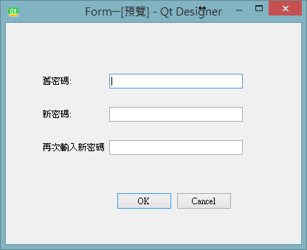

圖(二)

* **新增人員**
  + **輸入**

切換到員工一覽表頁面，會看到目前工廠中有哪些員工以及他們的身分。按下頁面下方的「Add」按鍵，會跳出新增人員視窗，在新增人員視窗中輸入欲新增人員的ID、姓名、性別、職位及部門，按下「OK」即可新增人員。

* + **處理**

系統儲存此新增人員的相關資料，預設其密碼為00000000。

* + **輸出**

回到員工一覽表頁面，可以看到多了一筆新增員工的相關資料。

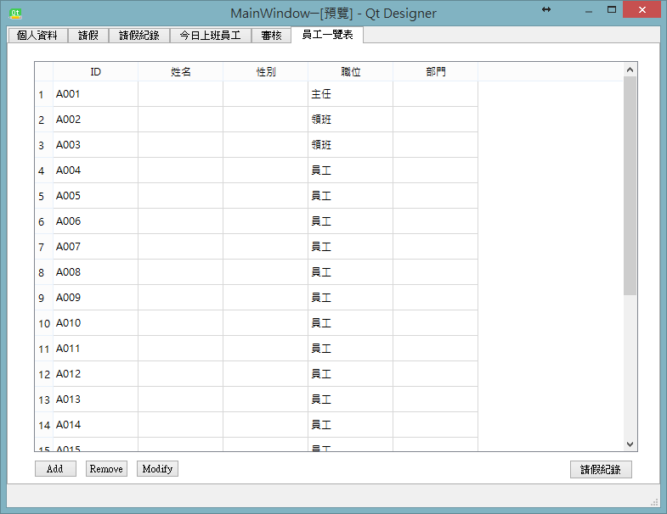

圖(三)

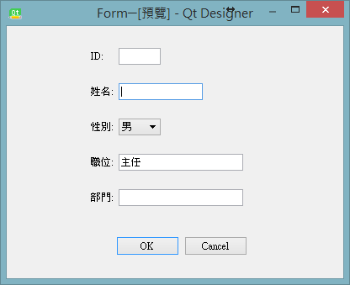

圖(四)

* **刪除人員**
  + **輸入**

切換到員工一覽表頁面，會看到目前工廠中有哪些員工以及他們的身分。先按下欲刪除員工的ID，然後按下頁面下方的「Remove」按鍵即可刪除該名員工。

* + **處理**

系統刪除所有與被刪除員工相關的資料。

* **調整人員權限**
  + **輸入**

切換到今日上班員工頁面，無須輸入任何資料。

* + **處理**

系統會檢視今日請假的員工、早班上班人員及晚班上工人員，然後分門別類進行顯示。

* + **輸出**

當天上班人員頁面上有三個類別，分別是早班、晚班及請假人員，使用者可以切換此三個類別瀏覽當天的上班人員及請假人員。

* **瀏覽當天上班人員**
  + **輸入**

切換到今日上班員工頁面，無須輸入任何資料。

* + **處理**

系統會檢視今日請假的員工、早班上班人員及晚班上工人員，然後分門別類進行顯示。

* + **輸出**

當天上班人員頁面上有三個類別，分別是早班、晚班及請假人員，使用者可以切換此三個類別瀏覽當天的上班人員及請假人員。

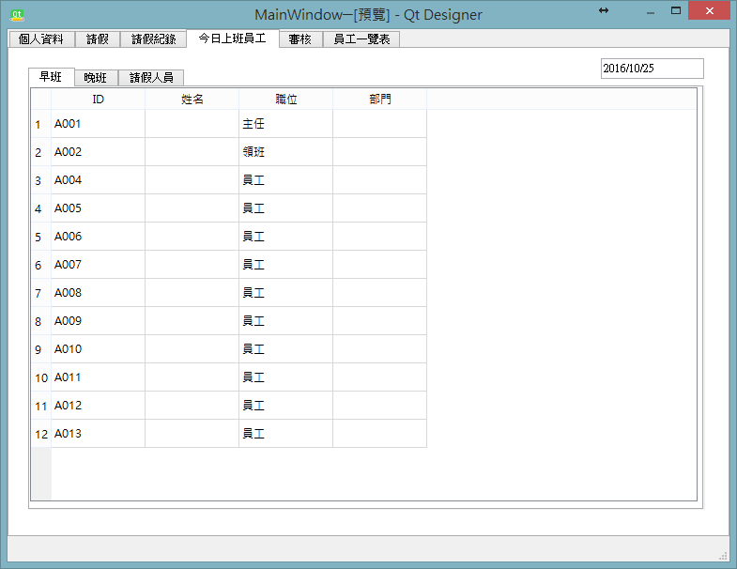

圖(五)

* **瀏覽人員一週預計上班情形**
  + **輸入**

切換到今日上班員工頁面，無須輸入任何資料。

* + **處理**

系統會檢視今日請假的員工、早班上班人員及晚班上工人員，然後分門別類進行顯示。

* + **輸出**

當天上班人員頁面上有三個類別，分別是早班、晚班及請假人員，使用者可以切換此三個類別瀏覽當天的上班人員及請假人員。

* **申請病假、事假或補休**
  + **輸入**

使用者切換到請假頁面，輸入自己的ID，然後選擇請假類別、開始時間和結束時間，然後填寫事由(事假或出差)和備註。

* + **處理**

系統會記錄該員工的請假類別、時間、事由和備註，然後將該員工的請假申請傳送至其主管或同事的審核頁面。

* + **輸出**

請假申請完成後，員工可以切換至請假紀錄頁面，查看自己的請假紀錄，而其中狀態欄會顯示該請假申請是處於「待審核 / 已通過 / 已取消申請 / 被駁回」中的哪一個狀態。

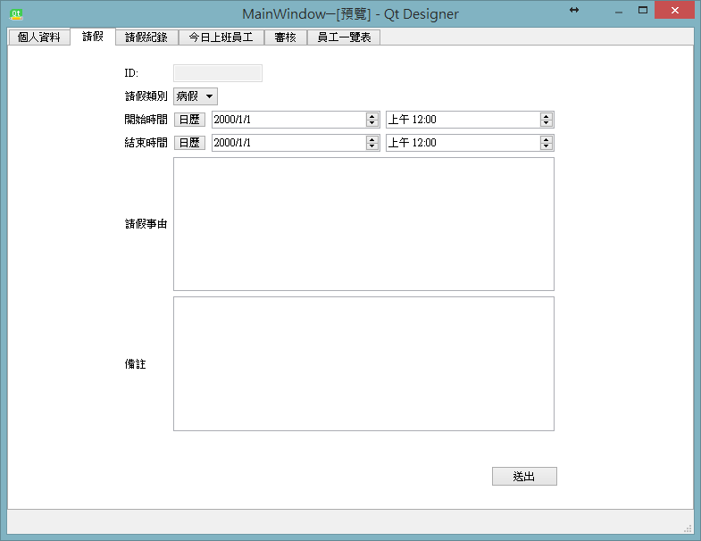

圖(六)

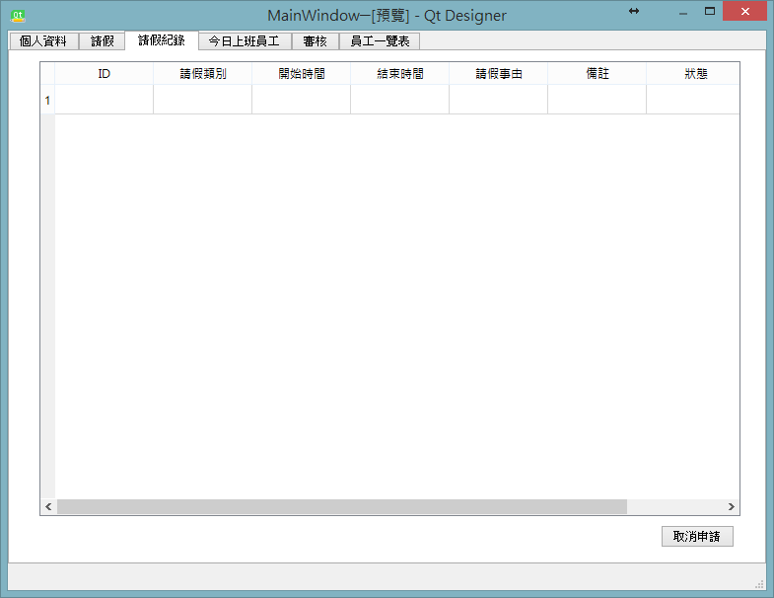

圖(七)

* **核准請假或補休申請**
  + **輸入**

切換到審核頁面，會看到待自己核准的請假或補休申請，接著可按下「通過」或「駁回」按鍵進行審核的動作。

* + **處理**

系統紀錄審核人員對於該請假或補休申請的審核結果(通過或駁回)。

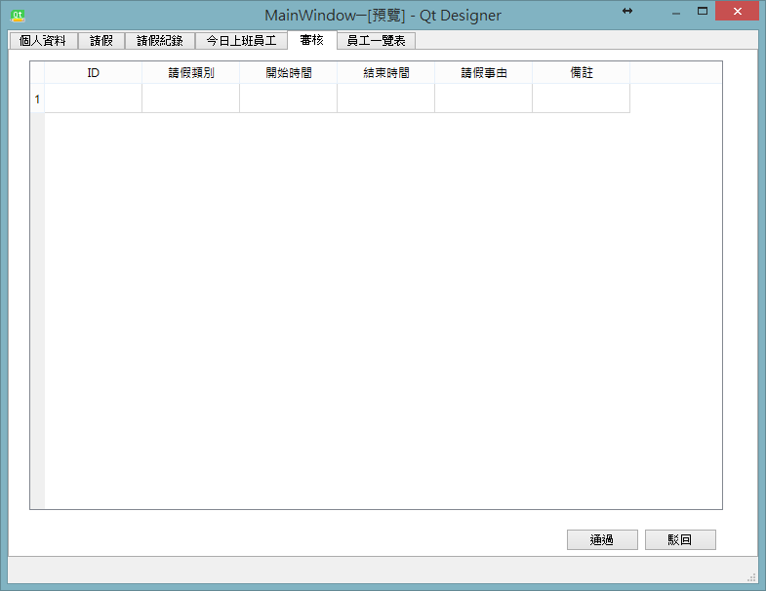

圖(八)

* **指定人員出差**
  + **輸入**

切換到今日上班員工頁面，無須輸入任何資料。

* + **處理**

系統會檢視今日請假的員工、早班上班人員及晚班上工人員，然後分門別類進行顯示。

* + **輸出**

當天上班人員頁面上有三個類別，分別是早班、晚班及請假人員，使用者可以切換此三個類別瀏覽當天的上班人員及請假人員。

三、系統架構圖

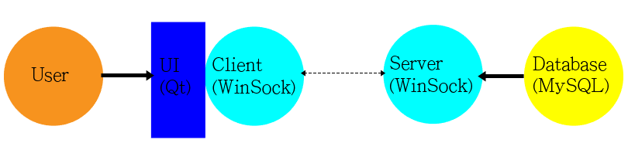

**3.1 系統架構圖說明**

* 使用者(User)操作系統前端的使用者介面(User Interface, UI)，使用者介面(UI)是利用Qt Designer所設計。
* 系統本身為Client-Server架構，為了能在Window7以上環境執行，選擇以Window Socket進行系統的實作。
* 所有員工資料皆儲存在系統後端的MySQL資料庫(Database)，系統根據使用者(User)的操作，從資料庫(Database)中提取所需的資訊。

四、使用者介面

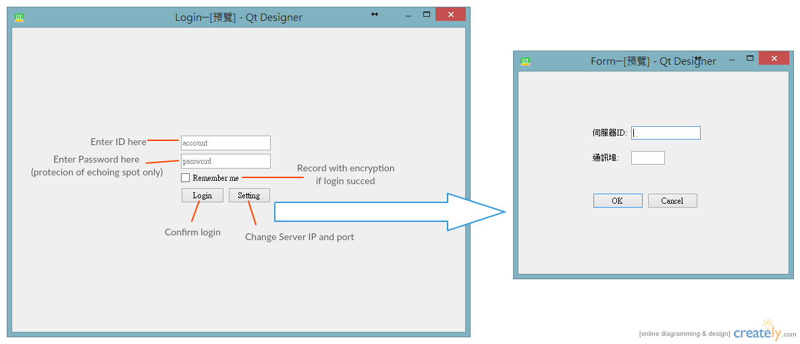

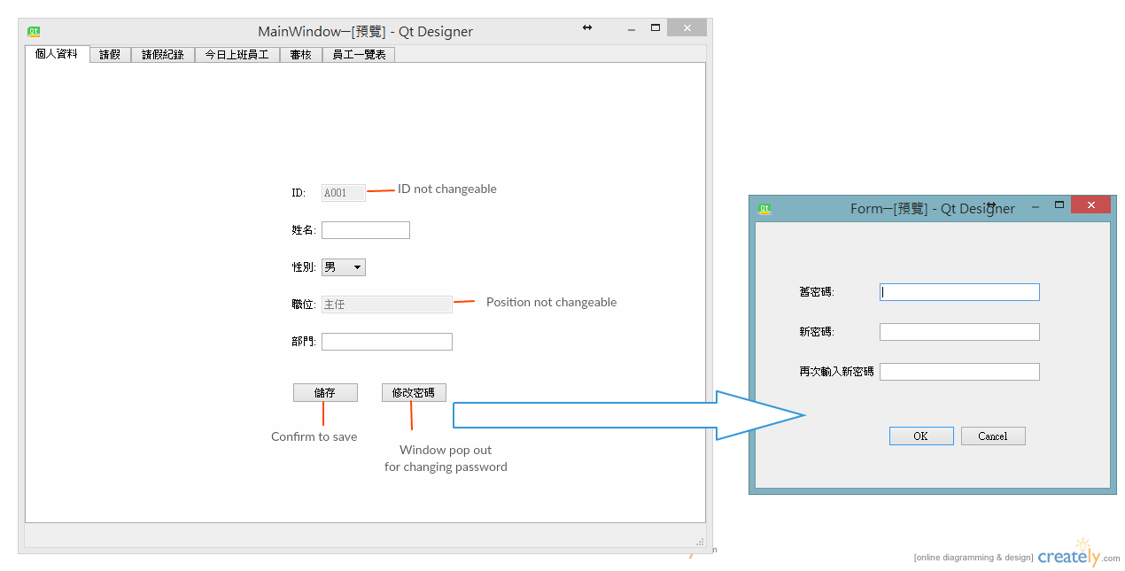

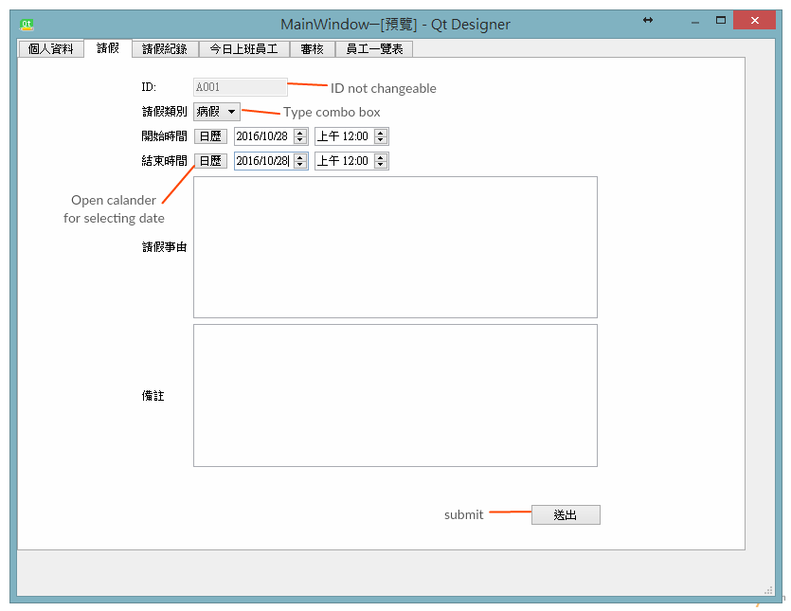

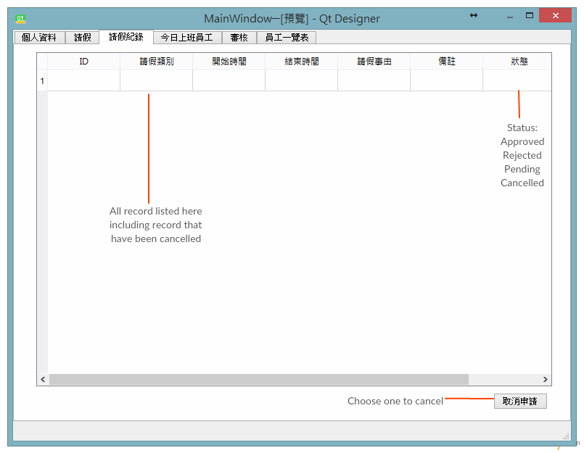

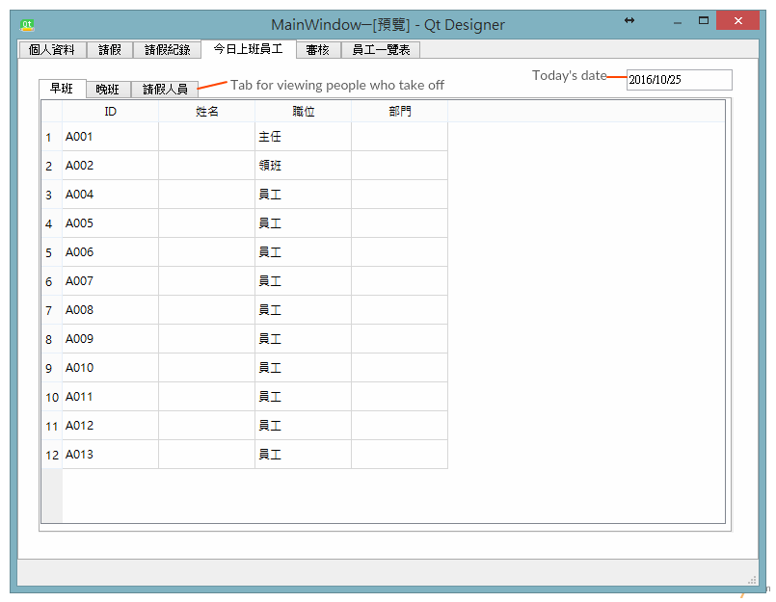

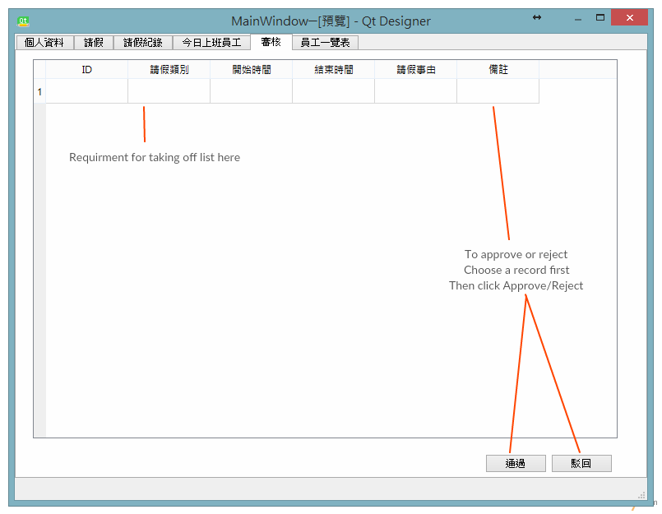

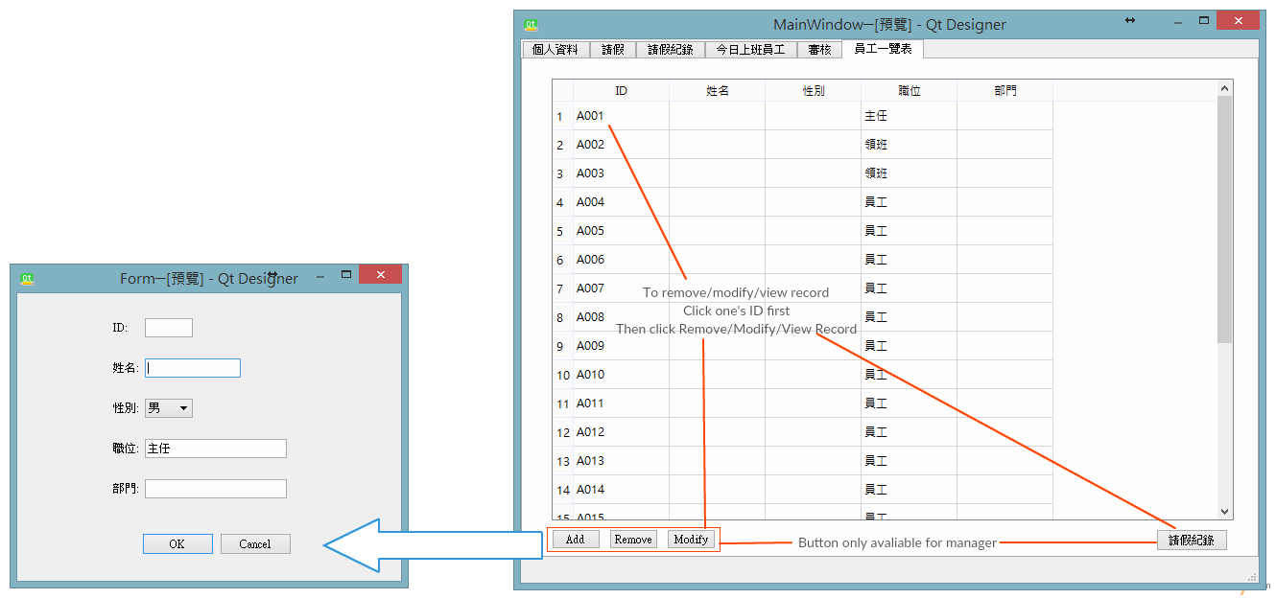

Use Case Diagram

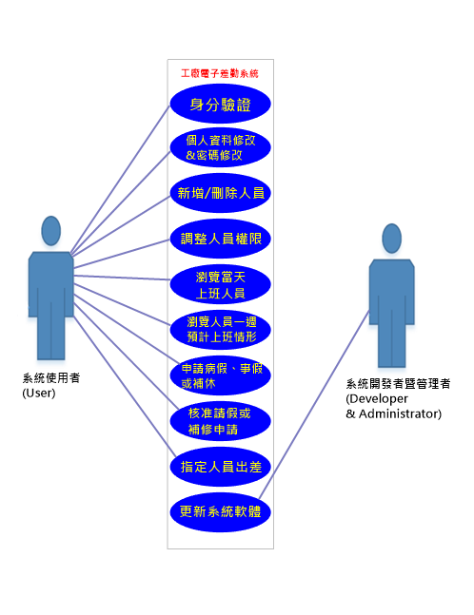

Class Diagram

Service Diagram

資料庫需求及定義

安全性/風險評估